

# 物联网校园气象站

## 软件需求

|  |  |  |
| --- | --- | --- |
| 文件状态：  　[√]草稿  　[　]正式发布  　[　]正在修改 | 文件标识： | G08-WB-SoftwareAquirement |
| 当前版本： | 1.2 |
| 作　　者： | 张佳、郑楠、吴舒然 |
| 完成日期： |  |

# 版 本 历 史

|  |  |  |  |  |
| --- | --- | --- | --- | --- |
| 版本/状态 | 作者 | 参与者 | 起止日期 | 备注 |
| 1.0 | 张佳 | 张佳 | 2016-04-02  至  2016-04-03 | 起草软件需求 |
| 1.1 | 郑楠 | 郑楠 | 2016-04-03  至2016-04-04 |  |
| 1.2 | 吴舒然 | 吴舒然 | 2016-04-06  至  2016-04-10 | 修改软件需求 |
| 1.3 | 郑楠 | 郑楠 | 2016-04-13  至  2016-04-13 | 完善需求 |
| 1.5 | 郑楠 | 郑楠 | 2016-05-05  至  2016-05-05 | 图表风格一致 |

目录

物联网校园气象站 1

软件需求 1

版 本 历 史 2

1. 引言 5

1.1. 编写目的 5

1.2. 项目背景 5

a) 所建议开发软件名称 5

b) 项目的任务提出者、开发者、用户 5

c) 项目与其他系统的关系 5

1.3. 定义 5

1.4. 参考资料 6

2. 任务概述 6

2.1. 目标 6

2.1.1. 产品的前景 6

2.1.2. 产品的功能 6

2.1.3. 用户类和特征 7

2.2. 运行环境 7

2.3. 一般约束 7

3. 业务流程 7

3.1. 系统模型 7

3.2. 业务流程图 8

3.3. 数据流图 8

3.4. ER图 9

3.5. SD图 9

4. 数据描述 9

4.1. 动态数据 9

4.2. 数据库描述 10

4.3. 数据字典 10

4.4. 数据采集 10

5. 功能需求描述 10

6. 综合需求 13

性能需求 13

可靠性和可用性需求 13

出错处理需求 13

接口需求 13

约束 14

逆向需求 14

将来可能提出的要求 14

# 引言

## 编写目的

报告面向用户人群撰写，以说明本项目的需求规格

## 项目背景

### 所建议开发软件名称

校园气象站App

### 项目的任务提出者、开发者、用户

表格1项目提出者

|  |  |  |  |
| --- | --- | --- | --- |
| 姓名 | 角色 | 电话 | 邮箱 |
| 侯宏仑 | 项目发布人 | 13071858629 | [houhl@cs.zju.edu.cn](mailto:houhl@cs.zju.edu.cn) |
| 郑楠 | 学生 | 13588329014 | [31401388@.](mailto:31401388@.)stu.zucc.edu.cn |

表格2开发团队

|  |  |  |  |
| --- | --- | --- | --- |
| 姓名 | 职位 | 电话 | 邮箱 |
| 郑楠 | 项目组长 | 13588329014 | [31401388@stu.zucc.edu.cn](mailto:31401388@stu.zucc.edu.cn) |
| 张佳 | 组员 | 17764526762 | [31401395@stu.zucc.edu.cn](mailto:31401395@stu.zucc.edu.cn) |
| 吴舒然 | 组员 | 17764526757 | [31401394@stu.zucc.edu.cn](mailto:31401394@stu.zucc.edu.cn) |

表格3用户

|  |  |  |  |
| --- | --- | --- | --- |
| 姓名 | 角色 | 电话 | 邮箱 |
| 侯宏仑 | 教师 | 13071858629 | [houhl@cs.zju.edu.cn](mailto:houhl@cs.zju.edu.cn) |
| 杨枨 | 教师 | 13357102333 | [yangc@zucc.edu.cn](mailto:yangc@zucc.edu.cn) |
| 陈榆 | 学生 | 15167421556 | [1422892773@qq.com](mailto:1422892773@qq.com) |
| 江展翔 | 学生 | 17764525669 | [510022482@qq.com](mailto:510022482@qq.com) |

### 项目与其他系统的关系

与校园气象站数据采集系统对接。

## 定义

表格4术语定义表

|  |  |
| --- | --- |
| 物联网 | 物联网是新一代信息技术的重要组成部分，也是“信息化”时代的重要发展阶段。其英文名称是：“Internet of things（IoT）”。顾名思义，物联网就是物物相连的互联网。 |
| 气象站 | 实时监测温度、湿度、风速、风向、雨量、气压、紫外辐射、噪声、粉尘等多种气象参数的一整套硬件设备。 |
| 气象站应用软件 | 把气象信息以友好的UI界面与用户进行交互的软件。 |
| PTC-ThingWorx | ThingWorx是市场领先的IOT平台提供商，现已被PTC公司收购。它允许开发者快速地连接他们的设备，创建、删除应用以及对“物”的分析。 |
| ArduinoYun | Arduino Yun 是一款基于ATmega32U4 和Atheros AR9331 的单片机板。 |
| Android | Android是一种基于Linux的自由及开放源代码的操作系统，主要使用于移动设备，由Google公司和开放手机联盟领导及开发。 |
| 酷热指数 | 是一种综合空气温度和相对湿度来确定体感温度的指数──即真正感受到的热度。 |
| DFD | 数据流图（Data Flow Diagram）：简称DFD，它从数据传递和加工角度，以图形方式来表达系统的逻辑功能、数据在系统内部的逻辑流向和逻辑变换过程，是结构化系统分析方法的主要表达工具及用于表示软件模型的一种图示方法。 |

## 参考资料

《需求规格说明书》 SunYard 2001-05-29

# 任务概述

## 目标

### 产品的前景

　　随着科技的发展，物联网慢慢走近人们的工作与生活当中。越来越多的人们发现他们需要的是远端监控传感器等设备的运行情况，而不是花费人力物力到实际场地中，只为了单纯地获取数据。

物联网被世界公认为是继计算机、互联网与移动通信网之后的世界信息产业第三次浪潮。他是以感知为前提，实现人与人、人与物、物与物全面互联的网络。 (ewt, 2014-01-07)

　　在物联网概念的基础上，更有被称作物联网云平台的产品诞生，利用这些云平台，人们可以更加方便的利用物联网技术，把重心放在功能的设计而不是后台的编写上，并且即使是学生层次，也能够方便地利用云平台提供的API实现头脑中的奇思妙想。

　　杭州气温变化大，极端情况可能一天就走过了一个四季，所以很出门前最好能了解身边的环境变化，为此我们准备做一个小型的校园气象站，针对学生日常所关注的指数做一个详细的汇报，切实的汇报我们身边的气候，并给予有效的出门建议。本项目可能会与广播站等多平台联合，力求让更多的人了解到身边的气候变化。



### 产品的功能

建立校园物联网气象站平台及其配套应用AndroidApp程序

获取环境的温度、湿度、PM2.5浓度、雨量、紫外线强度、光照强度、风速、风向。

记录最近一小时、一天、一周的数据

测量用户和测量中心的距离

分析出体感温度防晒指数、运动推荐、空气质量指数

留出多个分布式监测点接口

### 用户类和特征

操作员：学生和教师，需要至少受过小学教育且会使用Android智能手机的基本功能。

## 运行环境

表格5建议运行环境

|  |  |
| --- | --- |
| 操作系统 | Android4.4以上 |
| CPU | RK3188 Quad-Core以上 |
| 内存 | 2G以上 |
| ROM | 16G以上 |



## 一般约束

运行环境：见2.2

实时功能：响应时间小于等于30s，更新处理时间小于等于1s，数据转换时间小于等于1s

# 业务流程

## 系统模型



气象站传感器系统将获取的数据发送到云平台上，应用从云平台下载数据。

## 业务流程图



气象捕获系统将环境数据向云平台传递，云平台内置环境信息表，将其更新。用户在登录之后记录位置信息，并与服务器中记录的气象站一一对比，选择最合适的气象站下载环境数据，分出即时环境数据和历史环境信息表储存。定制功能分析空气质量，和出行推荐，向用户提出建议。

## 数据流图





## ER图

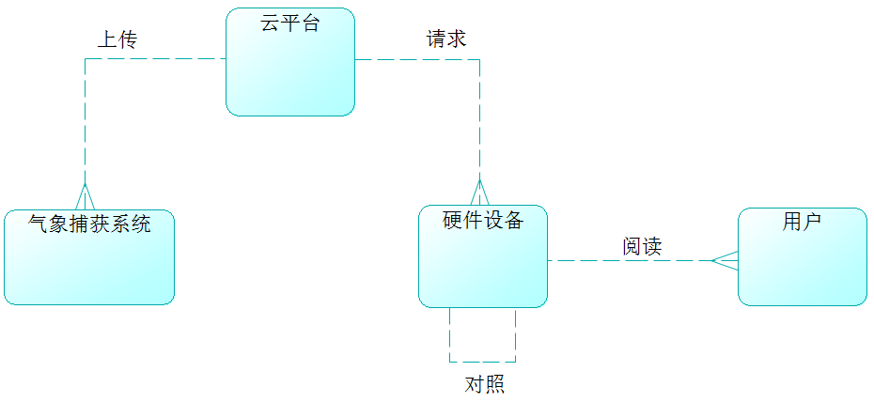

## SD图

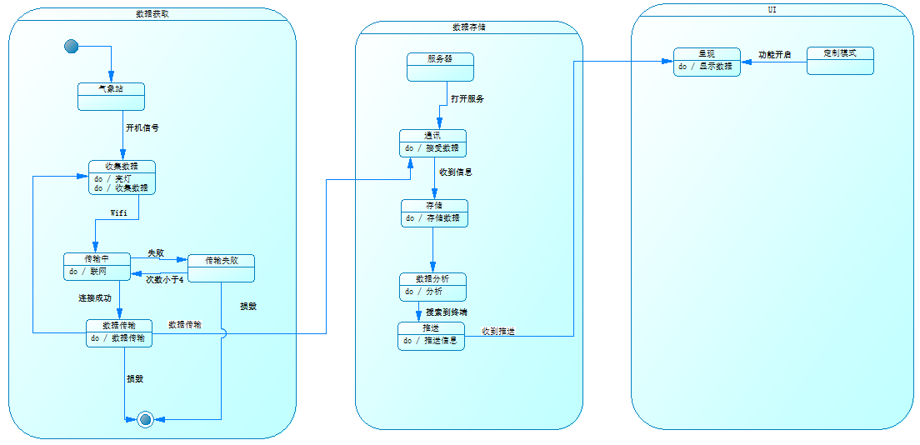

# 数据描述



## 动态数据

温度、湿度、PM2.5浓度、雨量、紫外线强度、光照强度、风速、风向、用户和传感器的GPS



## 数据库描述

环境-提示表：对不同环境给出不同提示的表，例如是否应该戴口罩

环境-活动表：对不同环境给出不同活动的表，例如适合踢足球



## 数据字典

见<SE-2016A-G08-DDv2.0.0.docx>



## 数据采集

需要架设气象捕获系统进行数据采集。

数据元素：温度、湿度、PM2.5浓度、雨量、紫外线强度、光照强度、风速、风向

输入设备：对应传感器

接受者：程序

临界值：见数据字典

输出形式：界面输出

设备： Android智能手机

更新频率：最小30s一次，最大1Week一次

# 功能需求描述

功能名称： 体感温度

目标：用户

作用：让用户直观的感觉环境温度

输入：温度

度量单位：无

精度：1

操作顺序：

冬季

很冷，极不适应<4℃(红色)

冷，很不舒适4～8℃(黄色)

凉，不舒适8～13℃(蓝色)

凉爽，较舒适13～18℃

舒适，最可接受18～23℃

温暖，最可接受23～29℃

暖热，不舒适29～35℃(蓝色)

夏季

很冷（会冷死人），无法忍受13～18℃

冷（会生病），衣服穿很厚或钻在被子里，勉强可接受18～20℃

有点冷，加点衣服最可接受20～25℃

凉快，最舒适25-26℃

热，不舒适27～30℃

很热，需要空调或风扇30～33℃

过热，需要冲凉33～35℃

太热，需要频繁冲凉35～37℃

极热，会出人命了>37℃

功能名称： 防晒指数

目标：用户

作用：让用户直观的感觉紫外线指数

输入：紫外线指数

度量单位：无

精度：1

操作顺序：

0-2 1 最弱 安全 可以不采取措施

3-4 2 弱 正常 外出戴防护帽或太阳镜

5-6 3 中等 注意 除戴防护帽和太阳镜外，

涂擦防晒霜(防晒霜SPF指数应不低于15)

7-9 4 强 较强 在上午十点至下午四点时段避免外出活动，

外出时应尽可能在遮荫处

>10 5 很强 有害 尽量不外出，必须外出时，要采取一定的防护措施

输出：用户应采取的措施

功能名称：适合做的运动

输入：综合环境信息

度量单位：无

精度：视不同数据而定

操作：对照环境-活动表

输出：推荐活动

功能名称：空气指数

输入：PM2.5浓度

度量单位g/m3

精度：0.1

操作：

|  |  |
| --- | --- |
| **空气质量等级** | **24小时PM2.5平均值标准值** |
| **优** | 0~35μg/m³ |
| **良** | 35~75μg/m³ |
| **轻度污染** | 75~115μg/m³ |
| **中度污染** | 115~150μg/m³ |
| **重度污染** | 150~250μg/m³ |
| **严重污染** | 大于250μg/m³及以上 |

输出：空气质量等级

功能名称：数据的准确度

输入：用户设备的GPS和监测站的GPS

度量单位：无

精度：0.0001

操作：

/// <summary>

///计算两点GPS坐标的距离

/// </summary>

/// <param name="n1">第一点的纬度坐标</param>

/// <param name="e1">第一点的经度坐标</param>

/// <param name="n2">第二点的纬度坐标</param>

/// <param name="e2">第二点的经度坐标</param>

public static double Distance(double n1, double e1, double n2, double e2)

{

double jl_jd = 102834.74258026089786013677476285;

double jl_wd = 111712.69150641055729984301412873;

double b = Math.Abs((e1 - e2) * jl_jd);

double a = Math.Abs((n1 - n2) * jl_wd);

return Math.Sqrt((a * a + b * b));

}

输出：距离



# 非功能需求

## 性能需求

**数据精确度：**

数据内部精度：0.01

数据现实精度：0.1



**时间特性：**

响应时间：小于等于30s

界面更新处理时间：小于等于1s

数据转换与传输时间：小于等于1s

运行时间：大于等于1day

**其他特性**

相应速度快，能够迅速的获取天气数据

容量大，能够持久的存储天气的信息

在恶略天气能够继续工作，有一定的防护措施

### 可靠性和可用性需求

可靠性强，数据库平均无故障时间长

可以在任何有网络的地方访问

### 出错处理需求

当客户端无法和后端连接时，弹出警示

网络连接故障或长时间未响应时重新启动程序。

系统以Log的方式输出信息的方式

### 接口需求

**硬件接口：**

接口名字：TTL串口

协议：APRS

接口功能：传输环境信息



**软件接口：**

接口名称：分布式传感器接入口

协议：REST

接口功能：添加一个检测中心

**通信接口：**

以Json格式回传数据

### 约束

**使用工具：**

服务器：Windows 操作系统，MySQL数据库

客户端 ：Windows 操作系统 Android（ 4.3 及以上）

开发工具 ：workbench Android stdio Eclipse和 WebStrom

版本控制器： GITHUB

### 逆向需求

数据错误时继续回传数据

历史数据获取错误

实时天气显示不正常

### 将来可能提出的要求



推测未来的温湿度，进行预报

推出“你身边的城院”功能

智能推荐穿衣指数

推荐运动指数